Dimanche 7 Juin
Fête de la Sainte Trinité
Église Saint-Léon IX
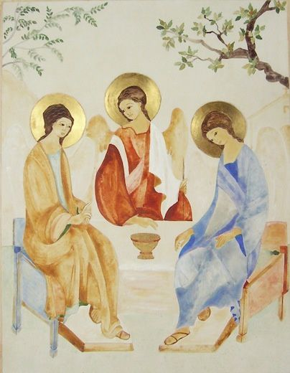

Entrée :
Laudate Dominum, laudate Dominum,
Omnes gentes, Alleluia (bis)
1 - Louez Dieu, louez Dieu dans son temple saint
louez-le au ciel de sa puissance
louez-le pour ses actions éclatantes
louez-le, louez-le selon sa grandeur, Alléluia, Alléluia.
Que tout être vivant chante louange Seigneur, Alléluia, Alléluia
Que tout être vivant chante louange Seigneur.
2 - Louez-le Seigneur tous les peuples !
Fêtez-le, tous les pays, Alléluia !
son amour envers nous s'est montré le plus fort
Éternelle est sa fidélité. Alléluia !
Première lecture : « Le Seigneur, le Seigneur, Dieu tendre et miséricordieux » (Ex 34, 4b-6.8-9)

Cantique (Dn 3, 52, 53, 54, 55, 56
R/ À toi, louange et gloire éternellement !
Béni sois-tu, Seigneur, Dieu de nos pères : R/
Béni soit le nom très saint de ta gloire : R/
Béni sois-tu dans ton saint temple de gloire : R/
Béni sois-tu sur le trône de ton règne : R/
Béni sois-tu, toi qui sondes les abîmes : R/
Toi qui sièges au-dessus des Kéroubim : R/
Béni sois-tu au firmament, dans le ciel, R/

Deuxième lecture : « La grâce de Jésus Christ, l’amour de Dieu et la communion du Saint-Esprit » (2 Co 13, 11-13)

Évangile de Jésus Christ selon St Jean

Alléluia. Alléluia.
Gloire au Père, et au Fils, et au Saint-Esprit :
au Dieu qui est, qui était et qui vient !
Alléluia. (cf. Ap 1, 8)

Dieu a tellement aimé le monde qu’il a donné son Fils unique, afin que quiconque croit en lui ne se perde pas, mais obtienne la vie éternelle. Car Dieu a envoyé son Fils dans le monde, non pas pour juger le monde, mais pour que, par lui, le monde soit sauvé. Celui qui croit en lui échappe au Jugement ; celui qui ne croit pas est déjà jugé, du fait qu’il n’a pas cru au nom du Fils unique de Dieu.

Prière universelle : accueille au creux de tes mains, la prière de tes enfants.

Sanctus
Sanctus, Sanctus, Sanctus, Dominus Deus Sabaoth.
Pleni sunt coeli et terra gloria tua. Hosanna in excelsis.

Agnus Dei
Agnus Dei qui tollis peccata mundi, miserere nobis (bis).
Agnus Dei qui tollis peccata mundi, dona nobis pacem.

Offertoire : (poème de la bienheureuse Élisabeth de la Trinité)

O mon Dieu, Trinité que j’adore,
aidez-moi à m’oublier entièrement
pour m’établir en vous, immobile et paisible
mon âme déjà dans l’éternité.
Que rien ne puisse troubler ma paix
ni me sortir de Vous,
ô mon Seigneur, mon Immuable,
mais que chaque minute m’emporte
Bien plus profond dans ce mystère.
Pacifiez mon âme, faites-en votre ciel,
votre demeure aimée,
le lieu de votre repos
que je ne vous y laisse jamais seul,
toute éveillée, adorante et livrée.

Chant de communion

R/ Voici le Corps et le Sang du Seigneur,
la coupe du Salut et le pain de la Vie.
Dieu immortel se donne en nourriture
pour que nous ayons la Vie éternelle.
1. Au moment de passer vers son Père,
le Seigneur prit du pain et du vin,
pour que soit accompli le mystère
qui apaise à jamais notre faim.
2. Dieu se livre lui-même en partage,
par amour pour son peuple affamé.
Il nous comble de son héritage
afin que nous soyons rassasiés.
3. C'est la foi qui nous fait reconnaître,
dans ce pain et ce vin consacrés,
la présence de Dieu notre Maître,
le Seigneur Jésus ressuscité.
4. Que nos langues sans cesse proclament,
la merveille que Dieu fait pour nous.
Aujourd'hui, Il allume une flamme,
afin que nous l'aimions jusqu'au bout.

Envoi : Orgue

